使用具有“风险综合评级->指标库维护”权限的账号登录系统，进入指标维护页面。

1、在相应的搜索项目中，输入你想知道的指标信息，然后点击搜索。 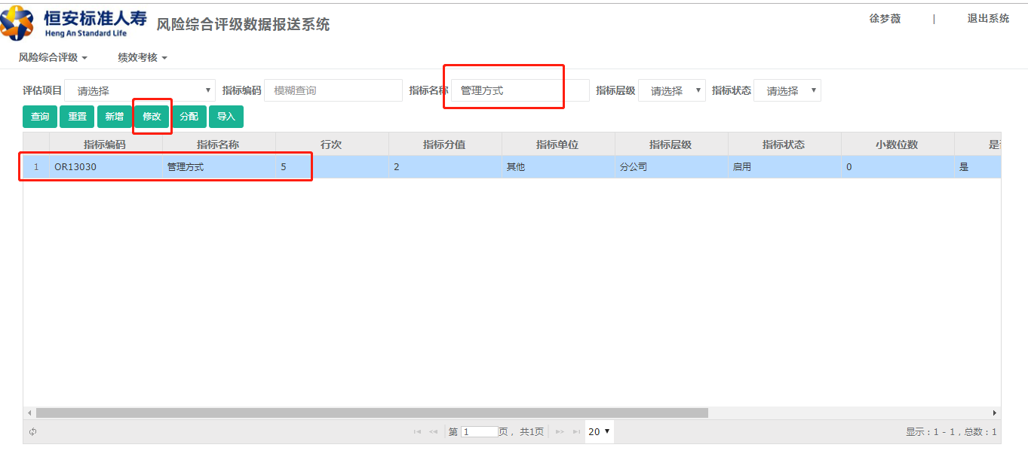2、搜索出指标后。选中需要修改的指标，点击修改。

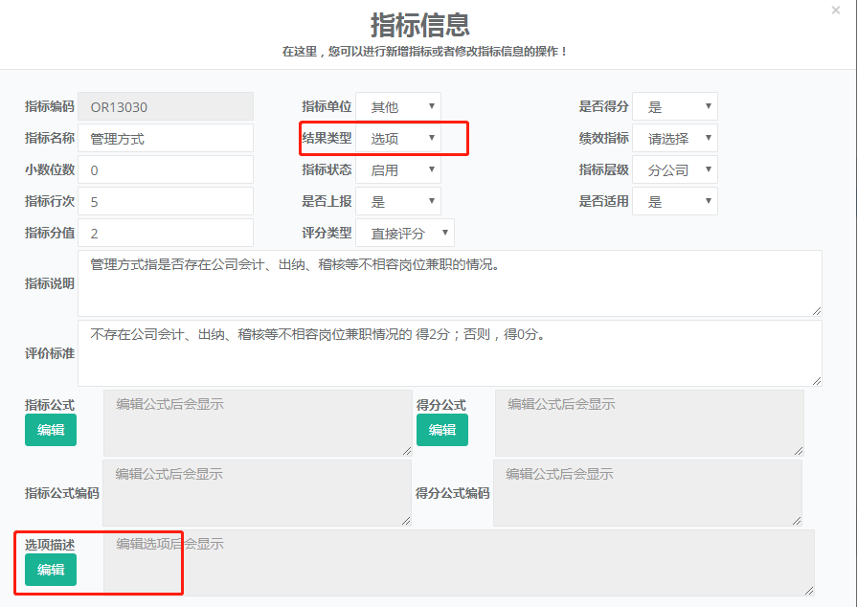

3、先在结果类型中，选择“选项”。就会在出现“选项描述”。然后点击“编辑”

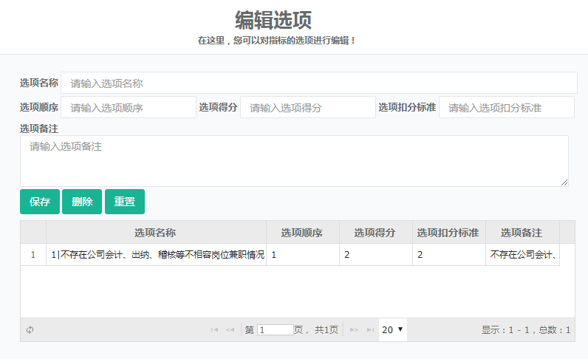

4、在输入框中，根据要求填写相应的信息。然后点击保存。如图：

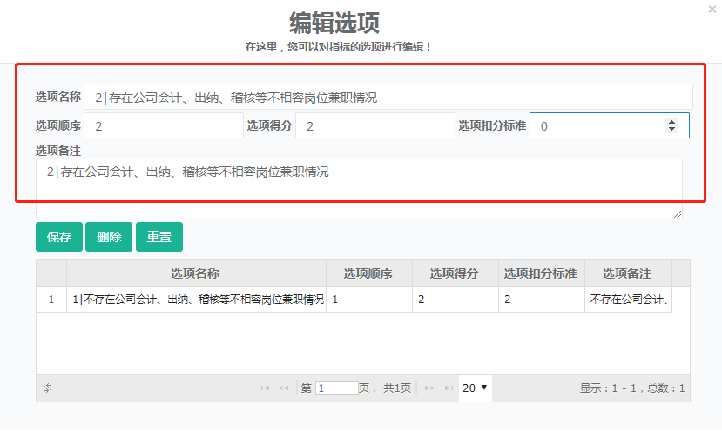

5、新增成功。

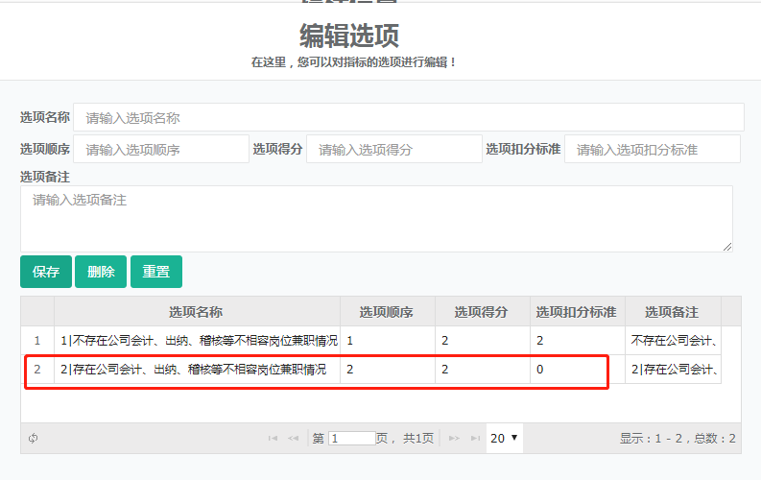

6、双击下面表格中一条记录，就会在上面的输入框中显示。就能更改。更改完后点击保存。

7、重置：当上面输入框有指标信息的时候。点击重置即可重新填入信息，新增选项。

8、删除：选中一条记录，点击删除，就可删除选中。